Bosques amazónicos bajo propiedad indígena apenas sufren deforestación

El reporte a cargo de dos especialistas del Instituto del Bien Común abarca 15 años (2001-2015) de deforestación en 1,351 comunidades nativas. En ese plazo Perú perdió 1.9 millones de hectáreas de bosques amazónicos, de las que solo el 17% se dio dentro de las comunidades nativas con derecho sobre sus tierras.
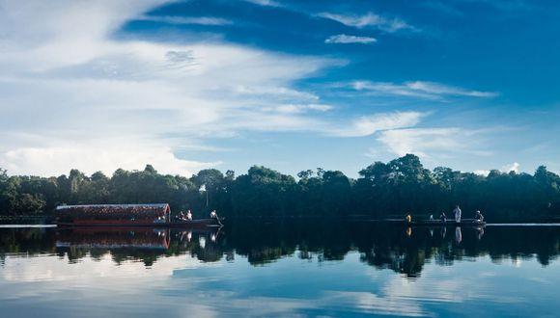Se trata de un porcentaje menor al 19% de los 70.4 millones de hectáreas de bosques que en el 2001 estaban en poder de asentamientos indígenas. (Foto: El Comercio)
Agencia EFE
Actualizado el 22/06/2020 a las 15:38

Un nuevo estudio desmintió que las comunidades indígenas sean grandes deforestadoras de la Amazonía peruana, al confirmar que los asentamientos de ese segmento de la población que poseen la propiedad sobre los bosques presentan una pérdida de los mismos mucho menor al promedio nacional.
La investigación, impulsada por el Instituto del Bien Común (IBC) con el apoyo de la Cooperación Alemana para el Desarrollo en el marco del proyecto ProTierras Comunales, ratifica los resultados de otros informes similares del 2014 donde se probaba que los territorios indígenas actúan como barreras contra la deforestación.
El reporte a cargo de los especialistas del IBC Sandra Ríos y Ermeto Tuesta abarca 15 años (2001-2015) de deforestación en 1,351 comunidades nativas.
En ese plazo Perú perdió 1.9 millones de hectáreas de bosques amazónicos, de las que solo el 17% se dio dentro de las comunidades nativas con derecho sobre sus tierras. Se trata de un porcentaje menor al 19% de los 70.4 millones de hectáreas de bosques que en el 2001 estaban en poder de asentamientos indígenas.

Deforestación baja y sostenible
Esto significa que el promedio anual de deforestación de las comunidades nativas entre el 2001 y 2015 fue de 22,247 hectáreas, mientras que fuera de ellas fue de 128,858 hectáreas, incluidas las áreas naturales protegidas.
Esa tasa de deforestación arroja un promedio per capita de 0.86 hectáreas por cada indígena que habita en las comunidades nativas, lo que para los autores del informe “puede ser considerado bajo”.
El reporte recordó que las comunidades nativas no están exentas de la intervención humana de sus propios habitantes y, por lo tanto, de una deforestación mínima y sostenible como parte de un sistema de roza y quema para establecer sus cultivos.
Así, el 89% de las 1,351 comunidades nativas estudiadas presenta una deforestación por debajo de las 500 hectáreas a lo largo de esos 15 años, y en el 45% esa pérdida es incluso menor a 100 hectáreas.

Casos excepcionales
Sólo 15 comunidades presentan una deforestación mayor a las 2,000 hectáreas y los motivos varían en función del lugar, pero la mayoría tiene en común la presión de alguna actividad deforestadora como puede ser la agricultura migratoria o extensiva, la tala ilegal, los cultivos ilícitos de hoja de coca o la minería ilegal.
Apenas dos comunidades registran una deforestación mayor a las 6,000 hectáreas. Ambas son de etnia awajún y se encuentran en la región de San Martín, la zona amazónica de Perú con más superficie deforestada con relación a su territorio a causa del avance de plantaciones agrícolas como café, plátano y arroz.
Una es Huascayacu, con casi 7,600 hectáreas deforestadas que representaban el 78% de sus bosques; y la otra es Shampuyacu, con más de 6,800 hectáreas perdidas, que son el 86% del área boscosa que tenía en el 2000.
Ellas encabezan el ránking de comunidades con más extensión de bosque perdida. La causa es la tardanza para otorgar el título a la comunidad, lo que provocó que sus territorios fueran invadidos por gente migrada de los Andes que les ofrecieron alquilar sus tierras para la agricultura, lo que los nativos aceptaron con presiones.

No es una cuestión étnica
La investigación descartó el factor étnico como un agente de deforestación, pues hay otros asentamientos awajún que también encabezan el ranking de las comunidades menos deforestadas, como Shacham Entsa, en la región de Amazonas, que no perdió ni un metro cuadrado de sus bosques.
En ese sentido, el reporte estableció una relación entre la densidad de población de las comunidades nativas y la superficie deforestada.
El promedio de hectáreas de bosque por habitante de comunidades nativas en Perú es de 32 hectáreas, y los investigadores encontraron que la deforestación es mayor en aquellas comunidades donde el espacio de bosque para cada indígena es menor a ese promedio.

Menos hectáreas, más deforestación
Todas las comunidades con una deforestación de más de 5% de su área tienen menos de 10 hectáreas de bosque disponibles por habitante.
“No se han evaluado variables como el estado del bosque y los recursos y servicios que brindan a los indígenas para sus necesidades básicas y para una buena calidad de vida”, apuntó a Efe Sandra Ríos, autora del informe.
Con ello, la investigación concluyó que hay muy pocas comunidades indígenas que se puedan calificar de “deforestadoras” porque “la gran mayoría ha logrado mantener su bosque en los 15 años estudiados, a pesar de presiones externas e internas”.

https://gestion.pe/mundo/bosques-amazonicos-bajo-propiedad-indigena-apenas-sufren-deforestacion-noticia/

